**TRƯỜNG ĐẠI HỌC SƯ PHẠM TP.HCM**

**KHOA CÔNG NGHỆ THÔNG TIN**

***CHUYÊN ĐỀ ORACLE***

**BÁO CÁO ĐỒ ÁN**

**ĐỀ TÀI: WEBSITE BÁN HÀNG**

TP.HCM, 2018

**TRƯỜNG ĐẠI HỌC SƯ PHẠM TP.HCM**

**KHOA CÔNG NGHỆ THÔNG TIN**

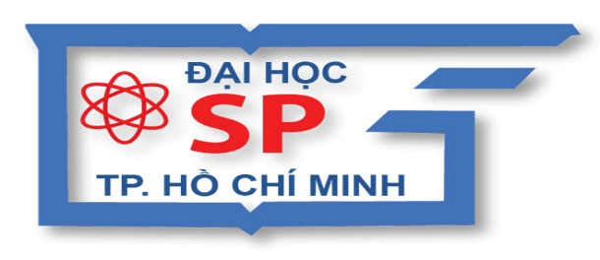

**Nhóm 12:**

**Võ Xuân Quỳnh Liên – K41.01.104.049**

**Nguyễn Thị Kim Thoa – K41.01.104.125**

**Trịnh Thị Kim Tuyến- K41.01.104.146**

**Nguyễn Ngọc Tường Vy –K41.01.104.150**

TP.HCM, 2018

MỤC LỤC

1 Danh mục hình 2

2 Danh mục bảng 2

3 Danh mục chữ viết tắt 2

4 Chương 1: Giới thiệu 2

4.1 2

5 4

# Danh mục hình

# Danh mục bảng

# Danh mục chữ viết tắt

# Chương 1: Giới thiệu Oracle

## Tổng quát

**Oracle** là 1 **hệ quản trị cơ sở dữ liệu quan hệ**, được phát triển và phân phối bởi tập đoàn Oracle. Phần mềm này vẫn đang được phát triển tiếp lên những version cao hơn, và vẫn đang là 1 trong những phần mềm quản trị database hàng đầu thế giới. Hiện tại Oracle Database đã lên đến version 12. Trước kia các version Oracle Database chỉ được đánh  số. Bắt đầu từ version 8 trở đi có thêm ký tự phía sau version. Với version 8 và 9 là i (**i = internet**): **8i, 9i**. Version 10 và 11 là  g (**g = grid**): **10g, 11g**. Version 12 mới nhất là c (**c = cloud**): **12c**.

## Giới thiệu về Oracle Sever

Oracle sever

# Chương 2:

## Tổng quát về website bán hàng

Website bán mỹ phẩm cho phép khách hàng đăng ký tài khoản, xem, mua và thanh toán đơn hàng. Đồng thời xây dựng trang quản trị dành cho viện quản lý nội dung trên trang web, tiếp nhận và xử lý đơn hàng.

## CSDL

# Tham khảo